Namn på dokument
PROCEDUR: FOTBAD TILL BENSÅR
Enhet:
Hudkliniken, bensårenheten, Danderyds Sjukhus AB
Godkänd av: MLA, överläkare Jonas Eriksson 100216
Utarbetad av: Bitr. Chefsjuksköterska Hilde Ingebretsen, ssk Ann-Mari Sjöblom 100128

Fotbad till bensår:

Förslag till material:
- Hink
- Plastpåse
- Surgörande (pH lägre än 4,5) tvål utan parfym (t.ex. Blå Lactacyd, Badolja)
- Ren bomullskompress
- Ren handduk
- Tillgång till kranvatten

Förberedelser:
- Klä hinken invändigt med plastpåse
- Fyll hinken med 10 liter kroppstempererat kranvatten
- Tillsätt 40 ml surgörande tvål

Genomförande:
- Placera patienten så att sårkanterna täcks av vattnet, och låt patienten sitta så max 10 minuter.
- Efter fotbadet sköljs såret med rikliga mängder kroppstempererat NaCl 0,9 % / kranvatten för att avlägsna tvålresterna.
- Torka sårkanterna försiktigt med ren bomullskompress.
- Torka ordentligt mellan tårna, foten och benen med ren handduk.

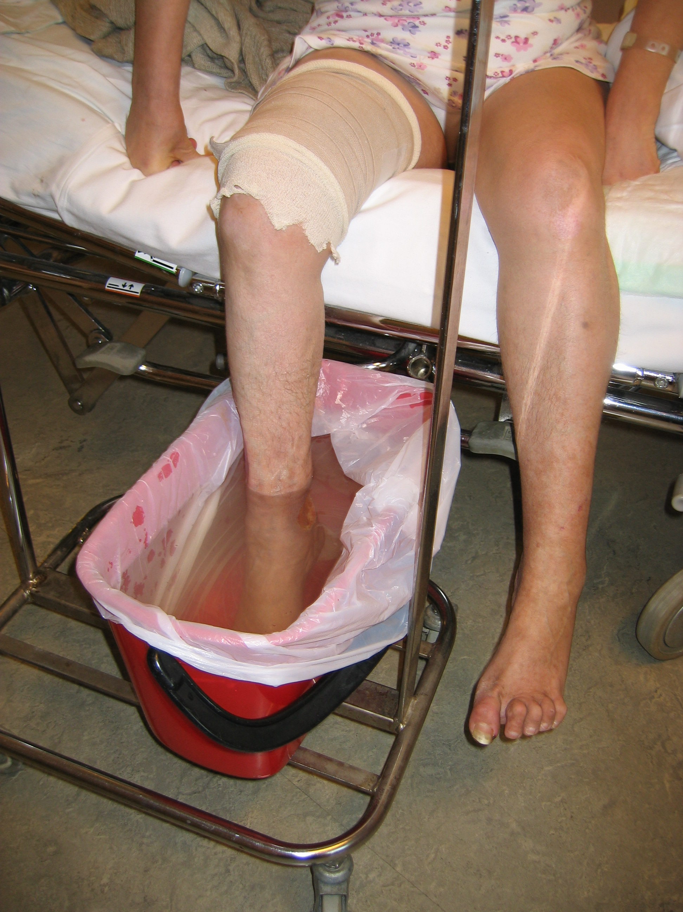

REFERENCE:
Fernandez R. Griffiths R. Ussia C. (2006). The effectiveness of solutions, techniques and pressure in wound cleansing. Joanna Briggs Institute for Evidence based Nursing and Midwifery. Vol. 10, (2).

